Первому заместителю префекта ТиНАО
И. П. Окуневу

Уважаемый Игорь Петрович!

В соответствии с постановлением Правительства Москвы от 23.09.2014г. № 569-ПП «О порядке выявления, перемещения, временного хранения и утилизации брошенных, в том числе разукомплектованных, транспортных средств в городе Москве» направляем информацию о брошенных, в том числе разукомплектованных, транспортных средствах (БРТС), выявленных на территории ТиНАО.
Просим Вас опубликовать информацию о БРТС на официальном сайте префектуры и в печатном издании префектуры.
О размещении информации просим проинформировать.

Приложение:

- фотоматериалы выявленных БРТС на 25 листах.

Заместитель префекта А.Д. Благов

З. Г. Волошин
20143

№  п/п | Адрес места,  где выявлено транспортное средство (ТС) | Марка  ТС | Гос. рег. знак | Цвет  ТС
1 | Пос. Внуковское,  ул. Авиаконструктора Петлякова, д. 7 | Тойота Королла | А052СК799 | белый
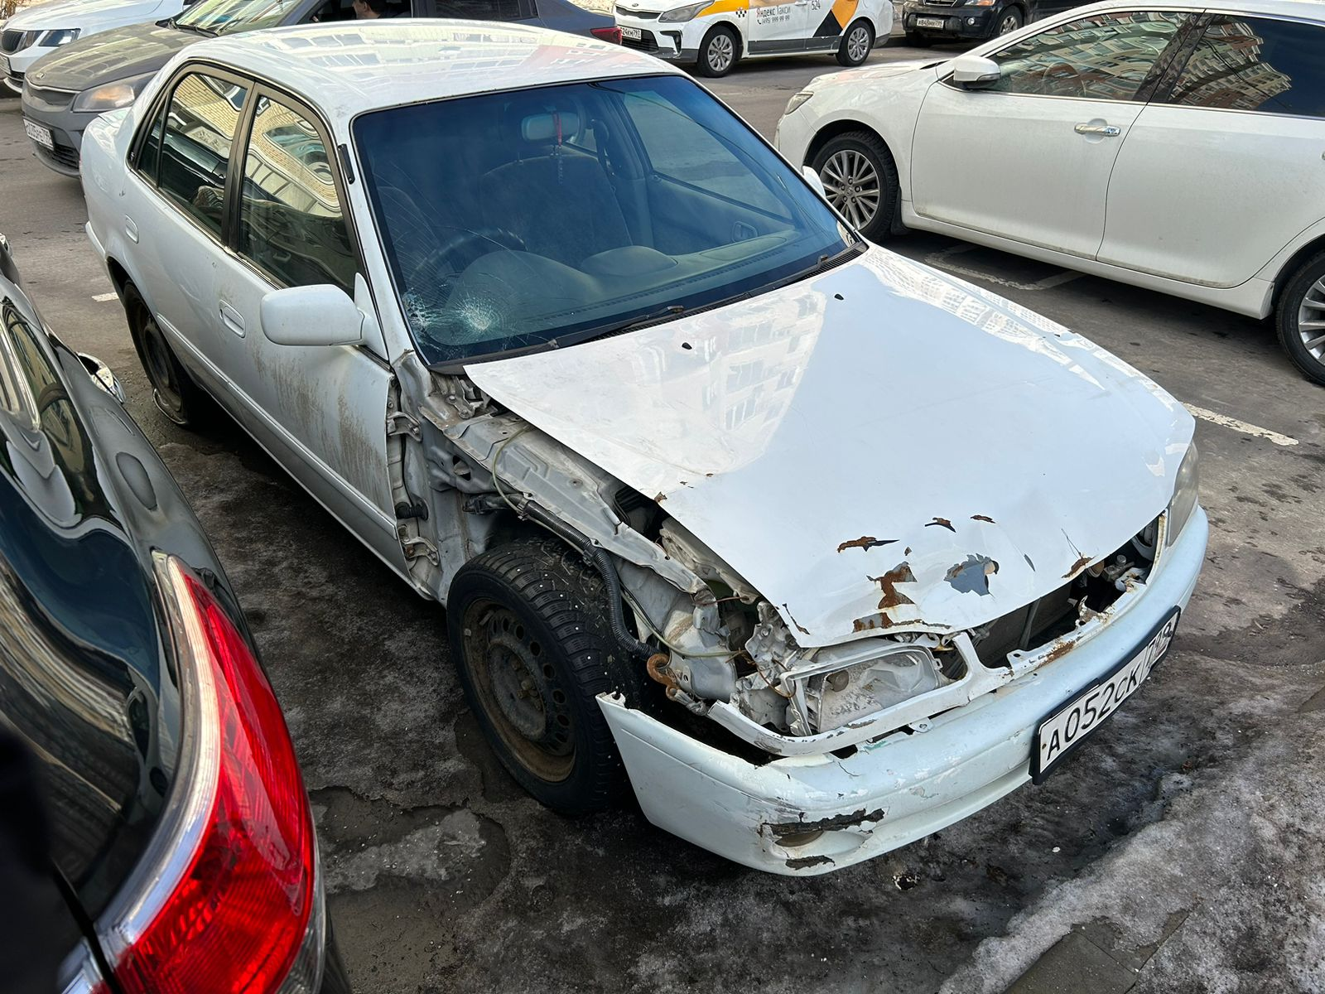

2 | Пос. Филимонковское,  ул. Золотошвейная, д. 9 | Ford Fusion | ГРЗ отсутствует | черный
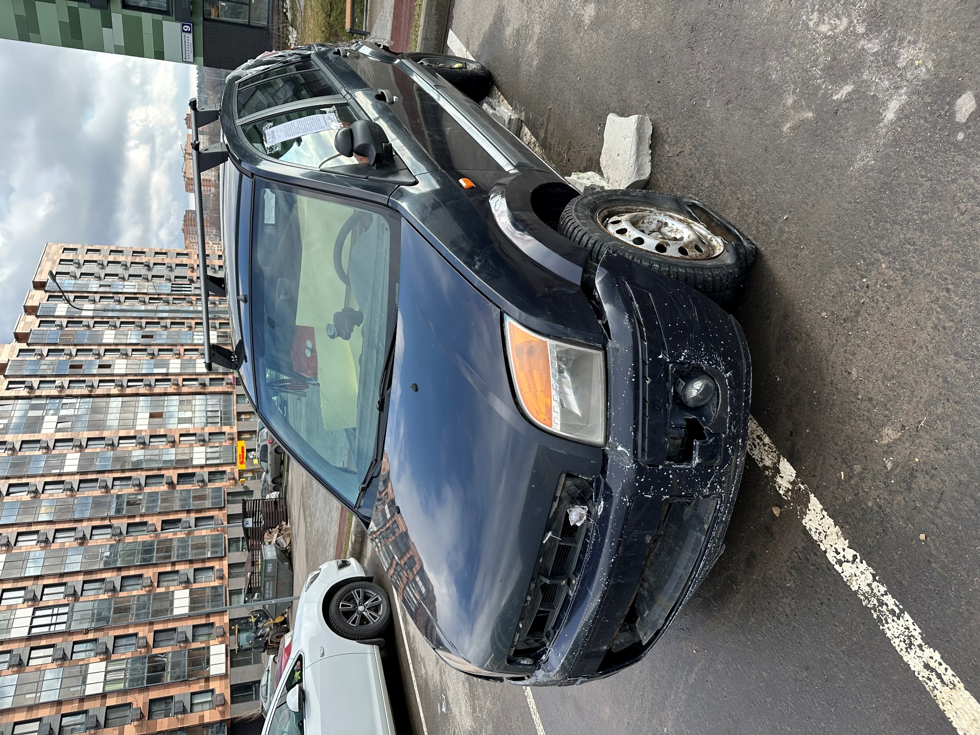

3 | Пос. Филимонковское,  п. Марьино, вблизи д.32 | ИЖ 21261-030 | У981ВХ799 | синий (балтика)
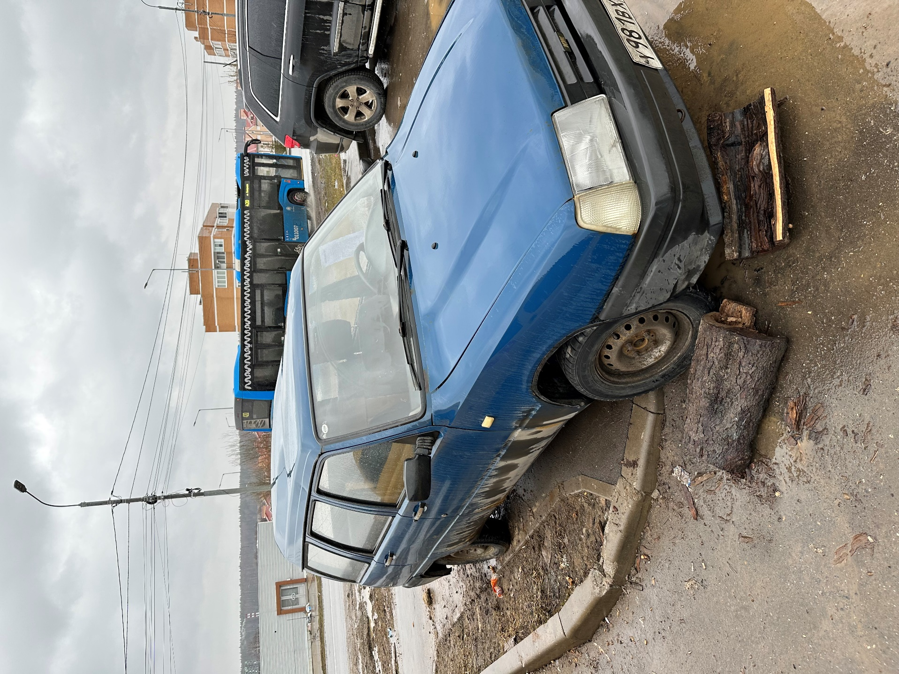

4 | пос. Московский,  мкр. 3, д. 4 | БМВ 520i | ГРЗ отсутствует | вишневый
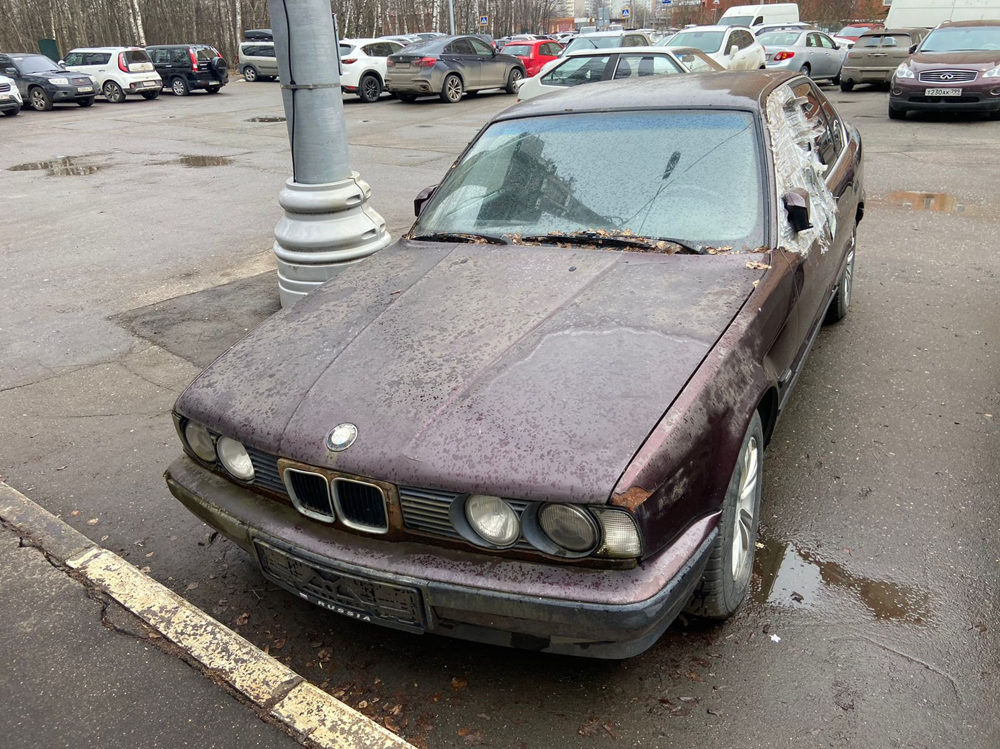

5 | пос. Московский,  ул. Москвитина, на УДС, вблизи здания Полиции | ВАЗ 2107 | ГРЗ отсутствует | салатовый
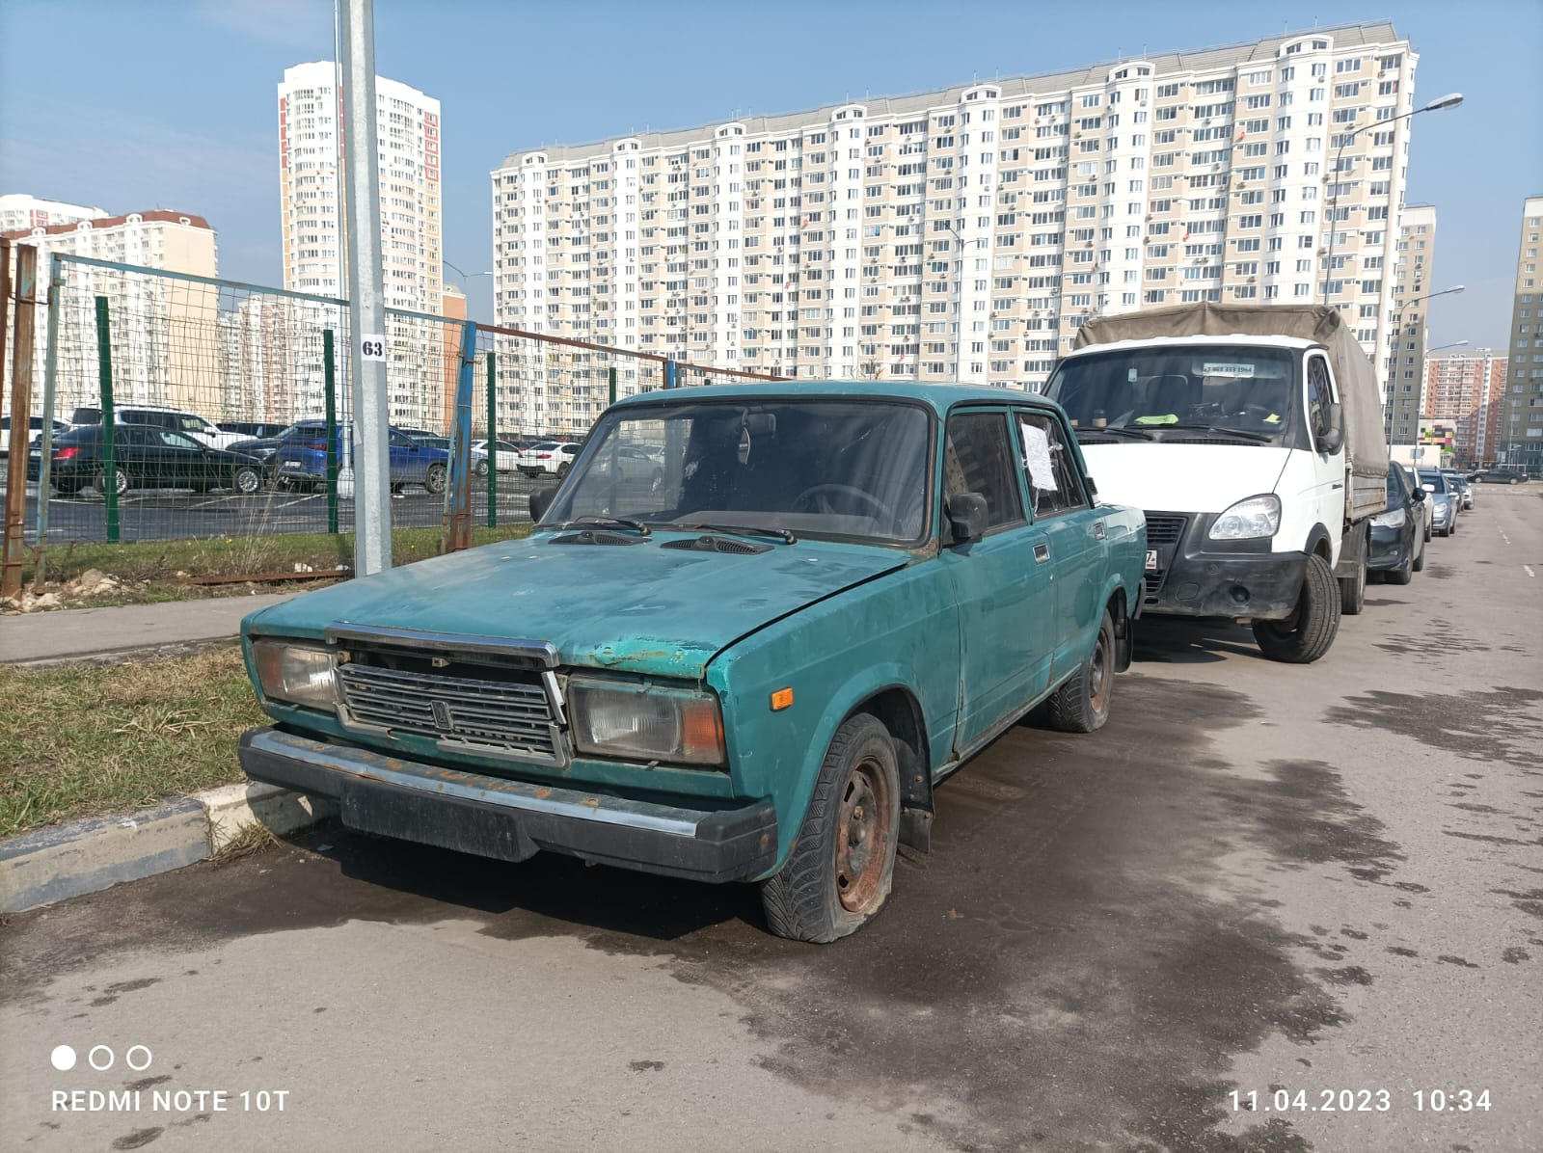

6 | пос. Марушкинское, поселок совхоза Крекшино, д.11 | Ситроен | К080УН777 | фиолетовый
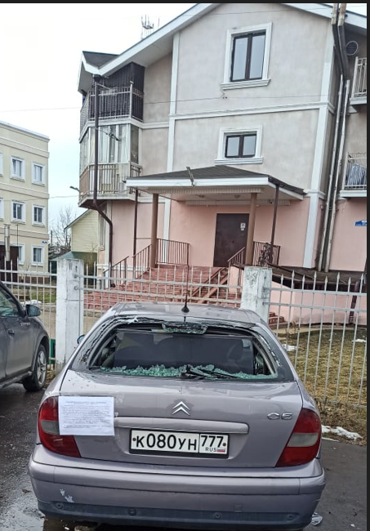
7 | пос. Марушкинское,  д. Марушкино, д. 14 | Ваз 2105 | С519АЕ97 | темно-синий
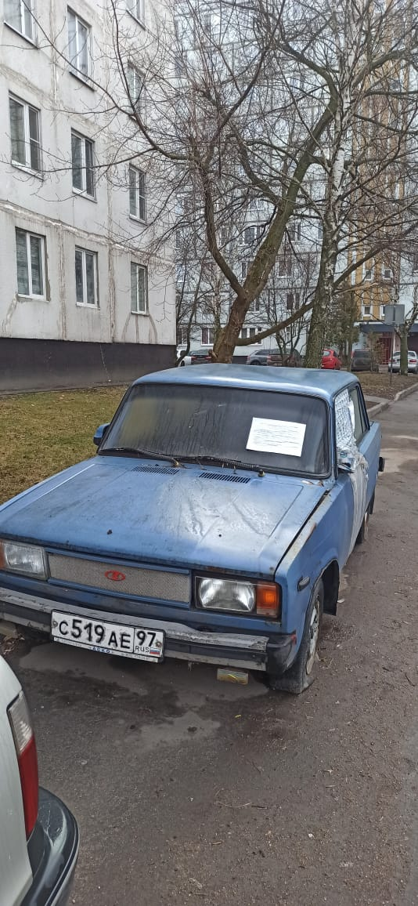
8 | г. о. Щербинка,  ул. Рабочая, д.1 | Лифан | ГРЗ отсутствует | серебристый
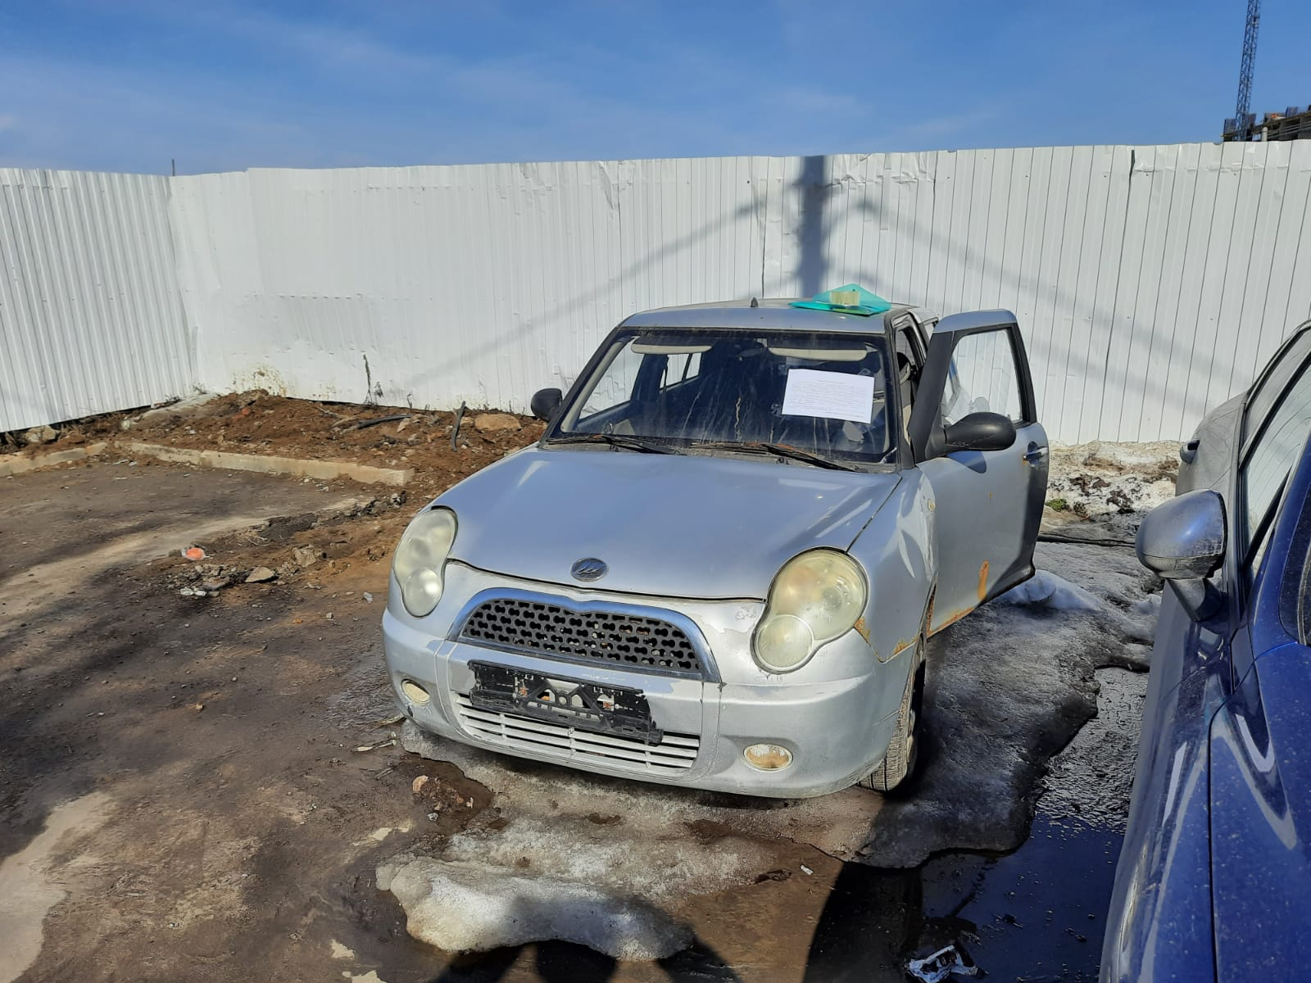

9 | пос. Московский,  ул. Саларьевский спуск (под эстакадой) у ТЦ «Саларис» | Лада Веста | Р381ТН750 | белый
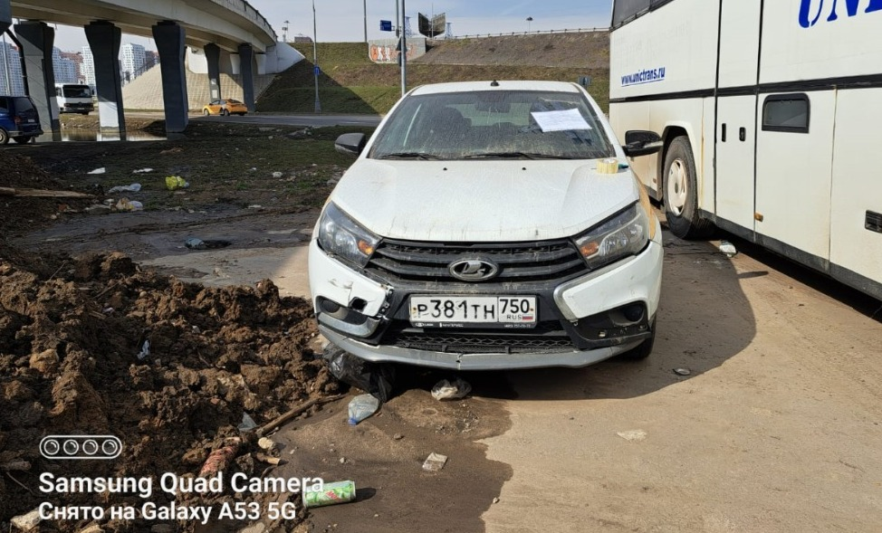

10 | пос. Десеновское,  ул. 3-я Нововатутинская, д. 13, корп. 1 | Прицеп | ГРЗ отсутствует | белый
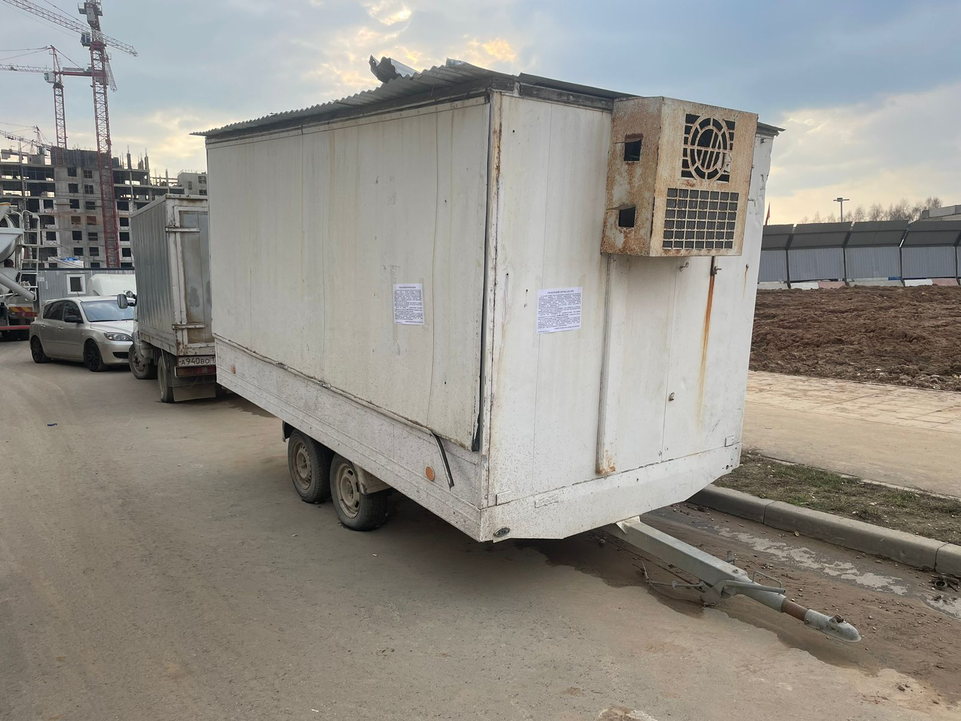

11 | Пос. Внуковское,  ул. Бориса Пастернака,  д. 8 | Опель Астра | ГРЗ отсутствует | серый
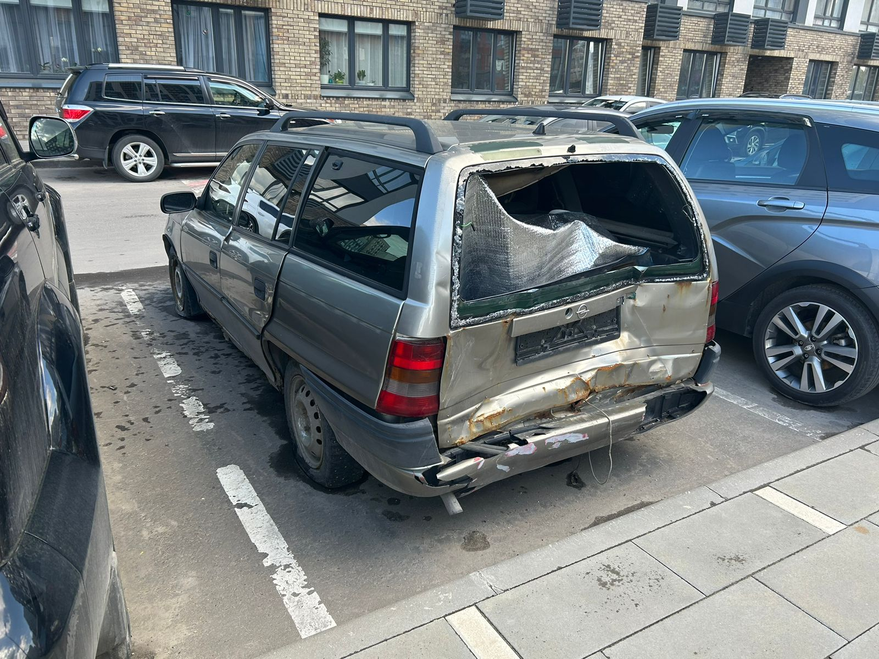

12 | Пос. Московский,  ул. Радужная, д. 6, под 4 | Форд Скорпио | Н791МУ90 | темно зеленый
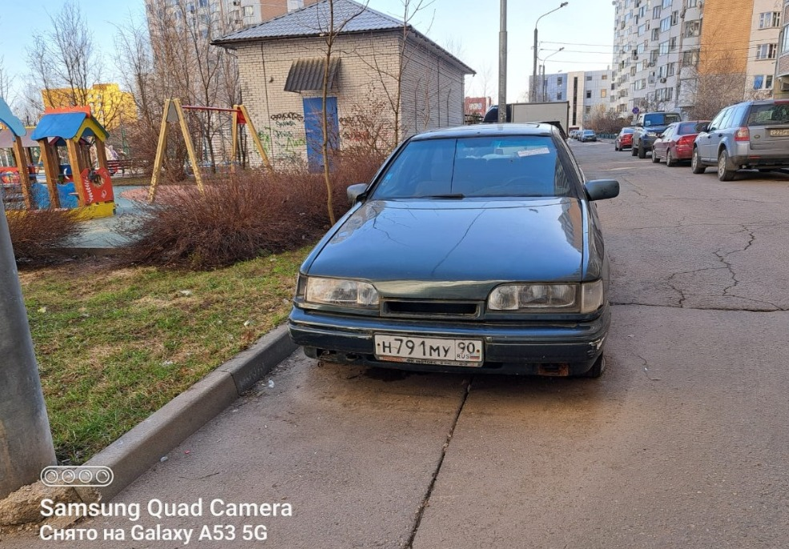

13 | Пос. Сосенское,  п. Коммунарка,  ул. Фитаревская | Форд | К957УН178 | желто-зеленый
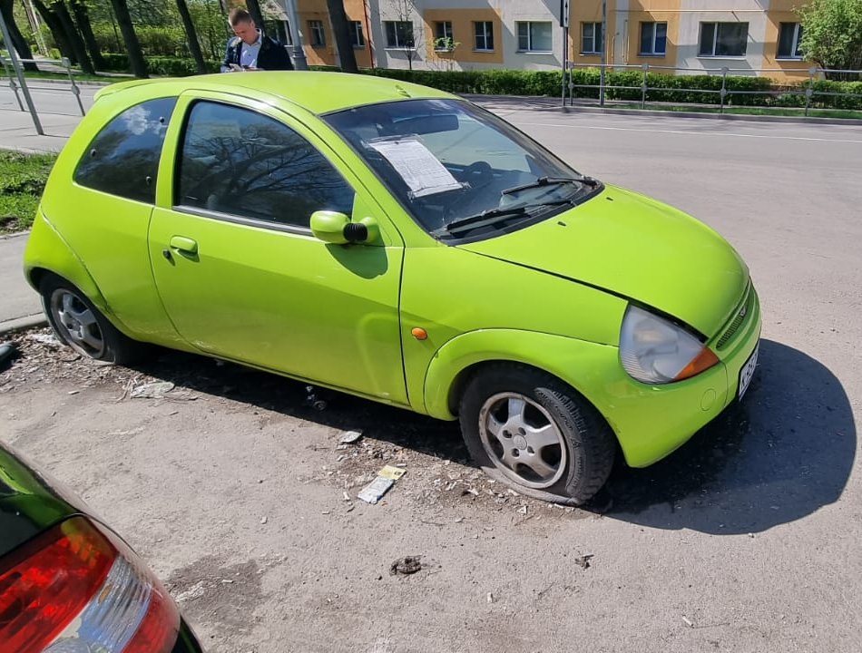

14 | Пос. Первомайское,  ул. Лесная д. 84 | Шевроле Круз | В453УС64 | серебристый
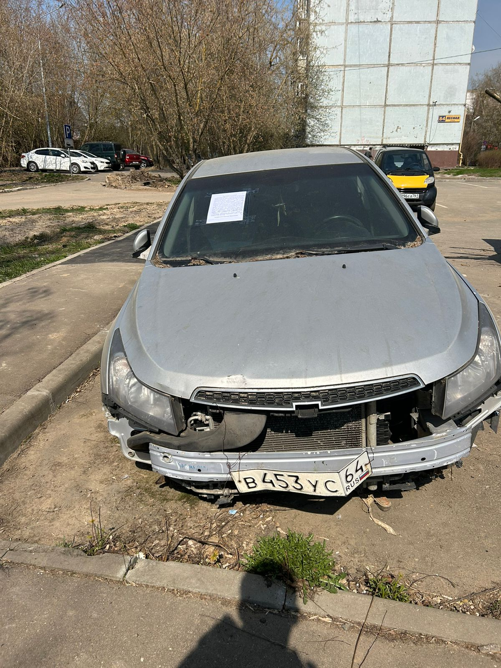

15 | Пос. Внуковское,  ул. Авиаконструктора Петлякова, д. 31 | Шевроле Круз | О092ВН178 | черный
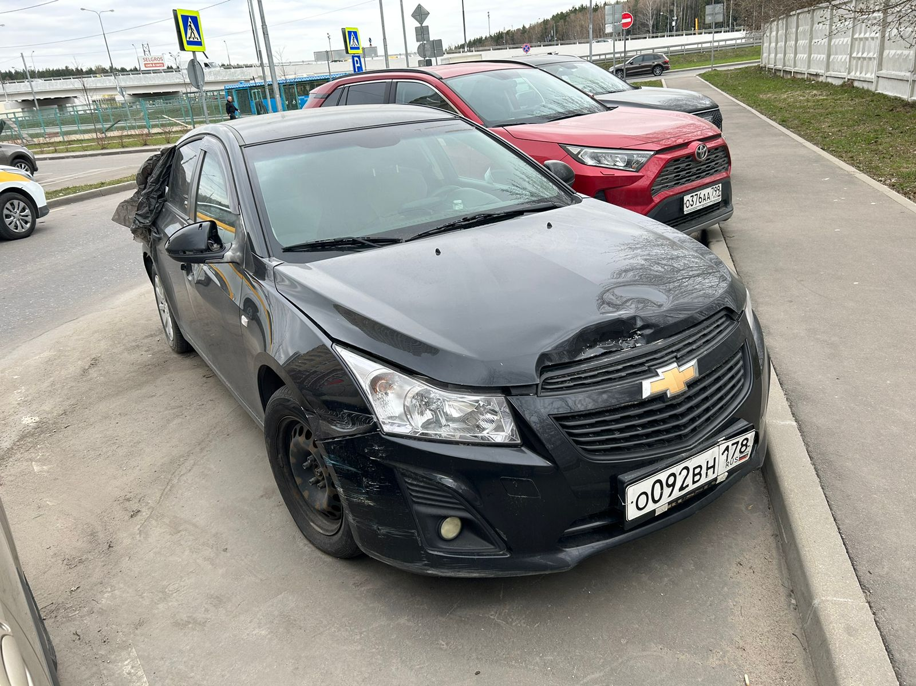

16 | пос. Филимонковское,  п. Марьино, ул. Берёзовая,  д. 1, корп. 3 | Nissan Cube | М472КН26 | серый
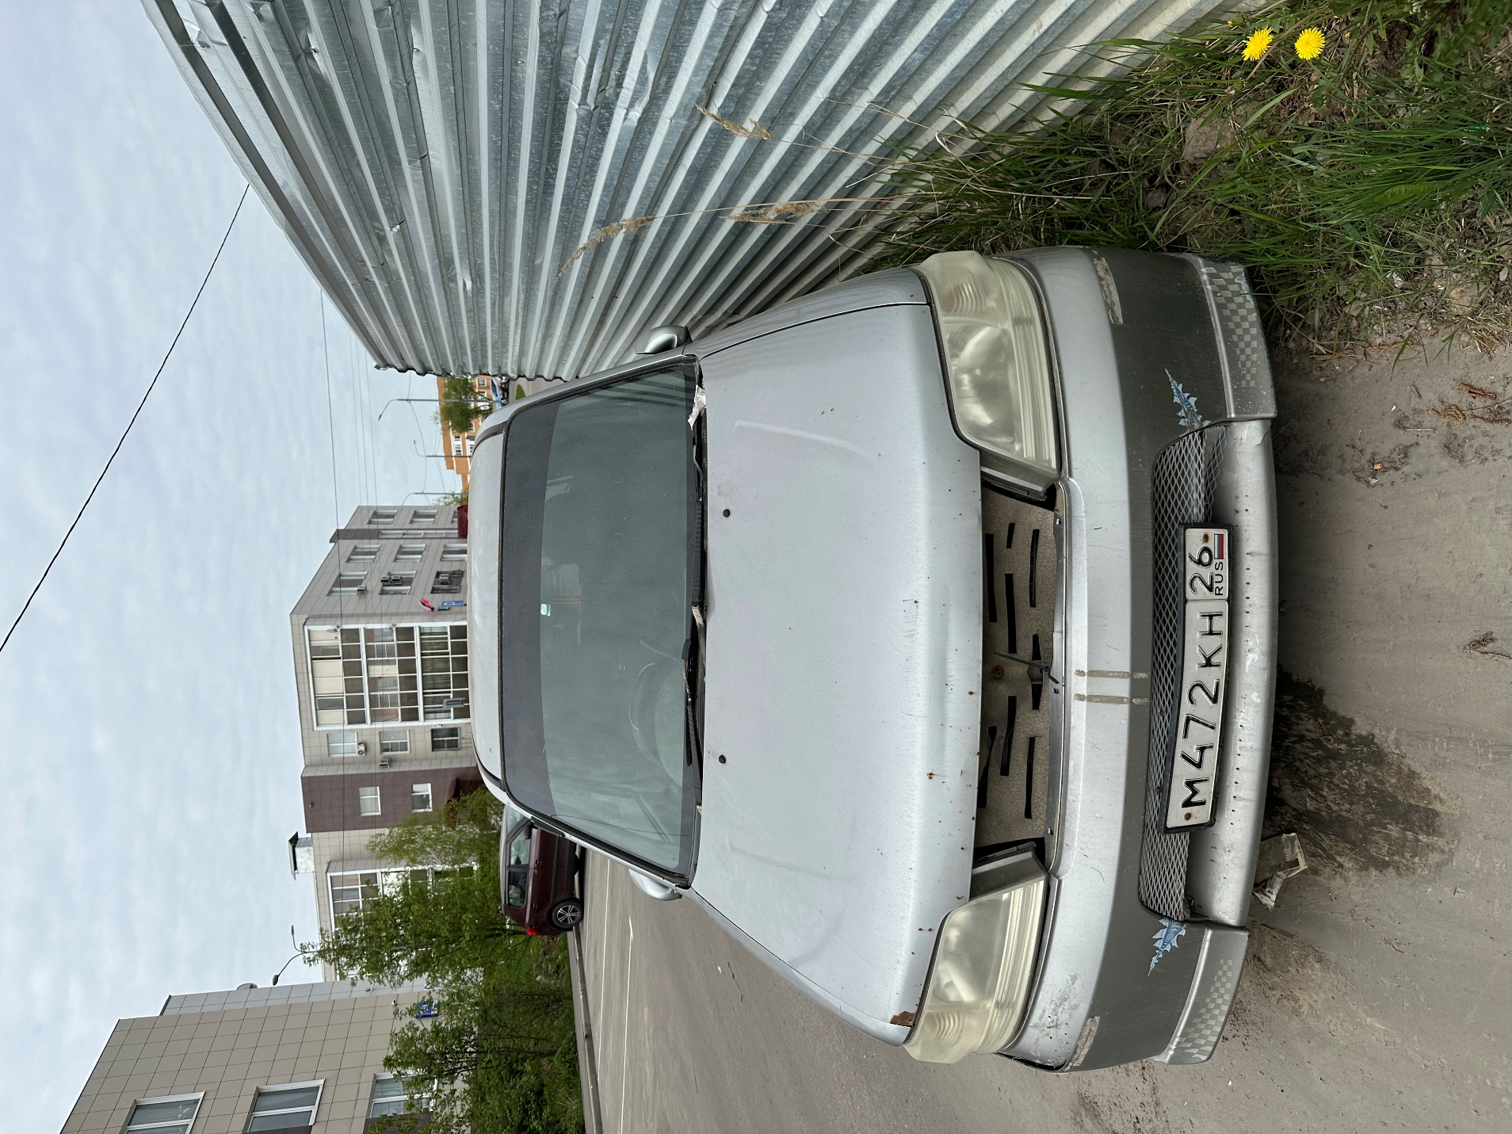

17 | Пос. Московский,  ул. Радужная, д. 2 | ГАЗ 3110 (Волга) | Т636ОТ50 | светло-серый
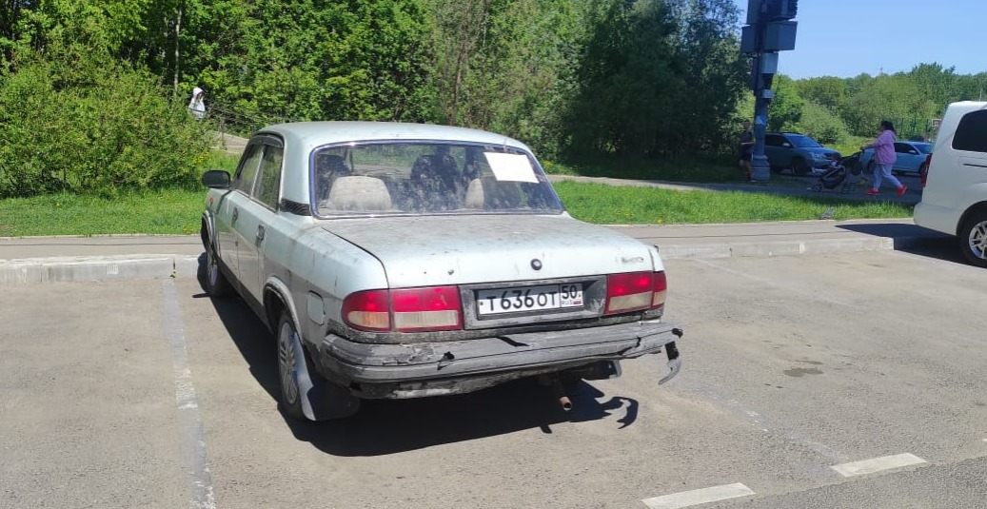

18 | Пос. Московский,  ул. Радужная, д. 29 | Мицубиси Галант | Е823ЕО53 | темно-зеленый
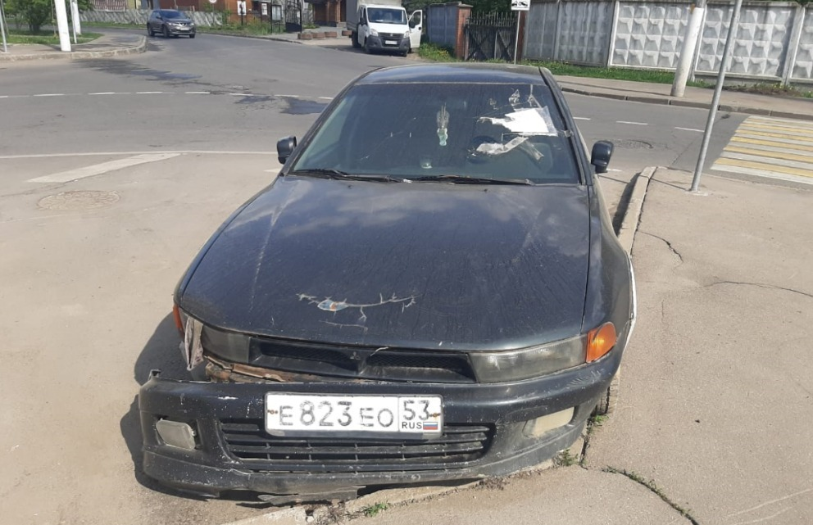

19 | Пос. Московский,  ул. Бианки, д. 8, корп. 2 | Ауди 80 | Н991РЕ58 | синий
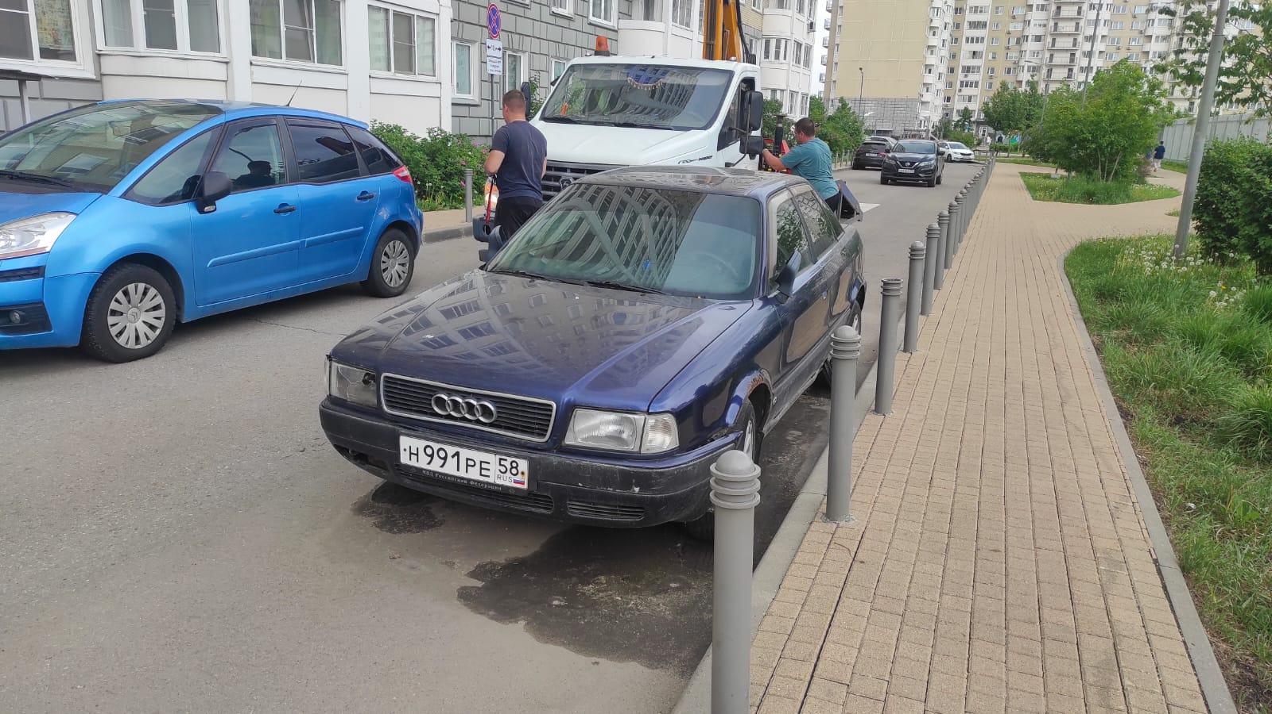

20 | Пос. Московский,  мкр. 3, д. 9 | Фольксваген Пассат | В406ОР177 | темно-серый
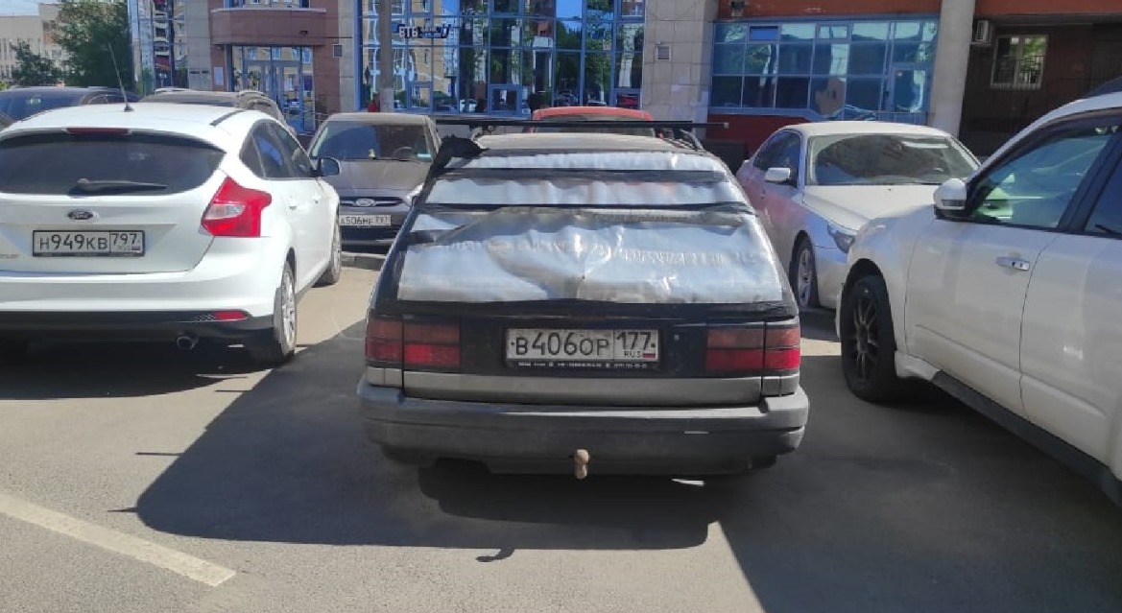

21 | поc. Сосенское,  проезд от Николо-Хованской улицы до СНТ «Дружба» | ВАЗ 2115 | Т208КА50 | черный
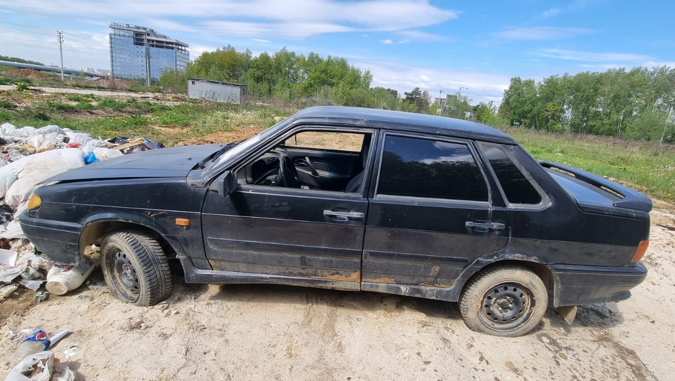

22 | пос. Внуковское,  ул. Летчика Грицевца, д. 5 | ГАЗ 33021 | М845ХЕ97 | серый

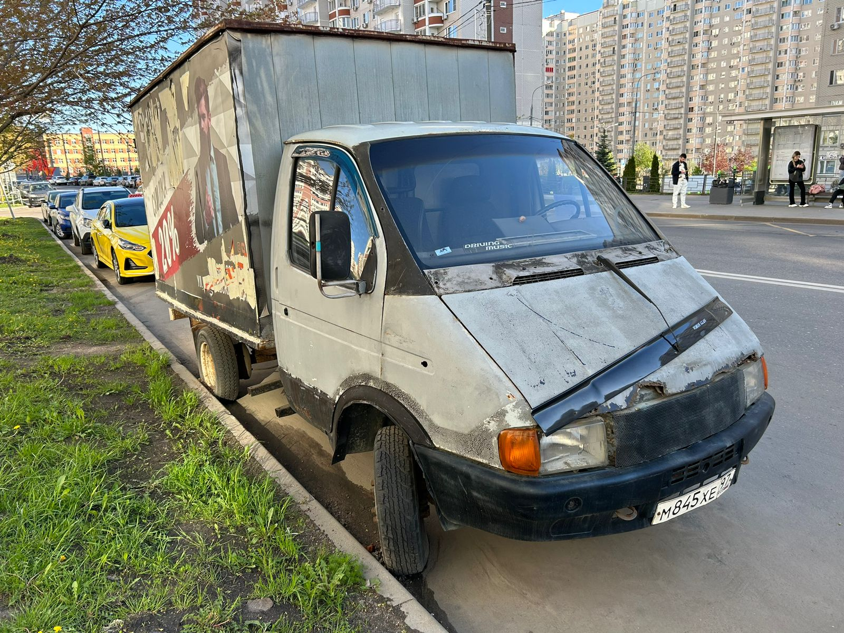

23 | пос. Внуковское,  ул. Омская, д. 18 | ВАЗ 21110 | О667ТК790 | светло-серебристый металл

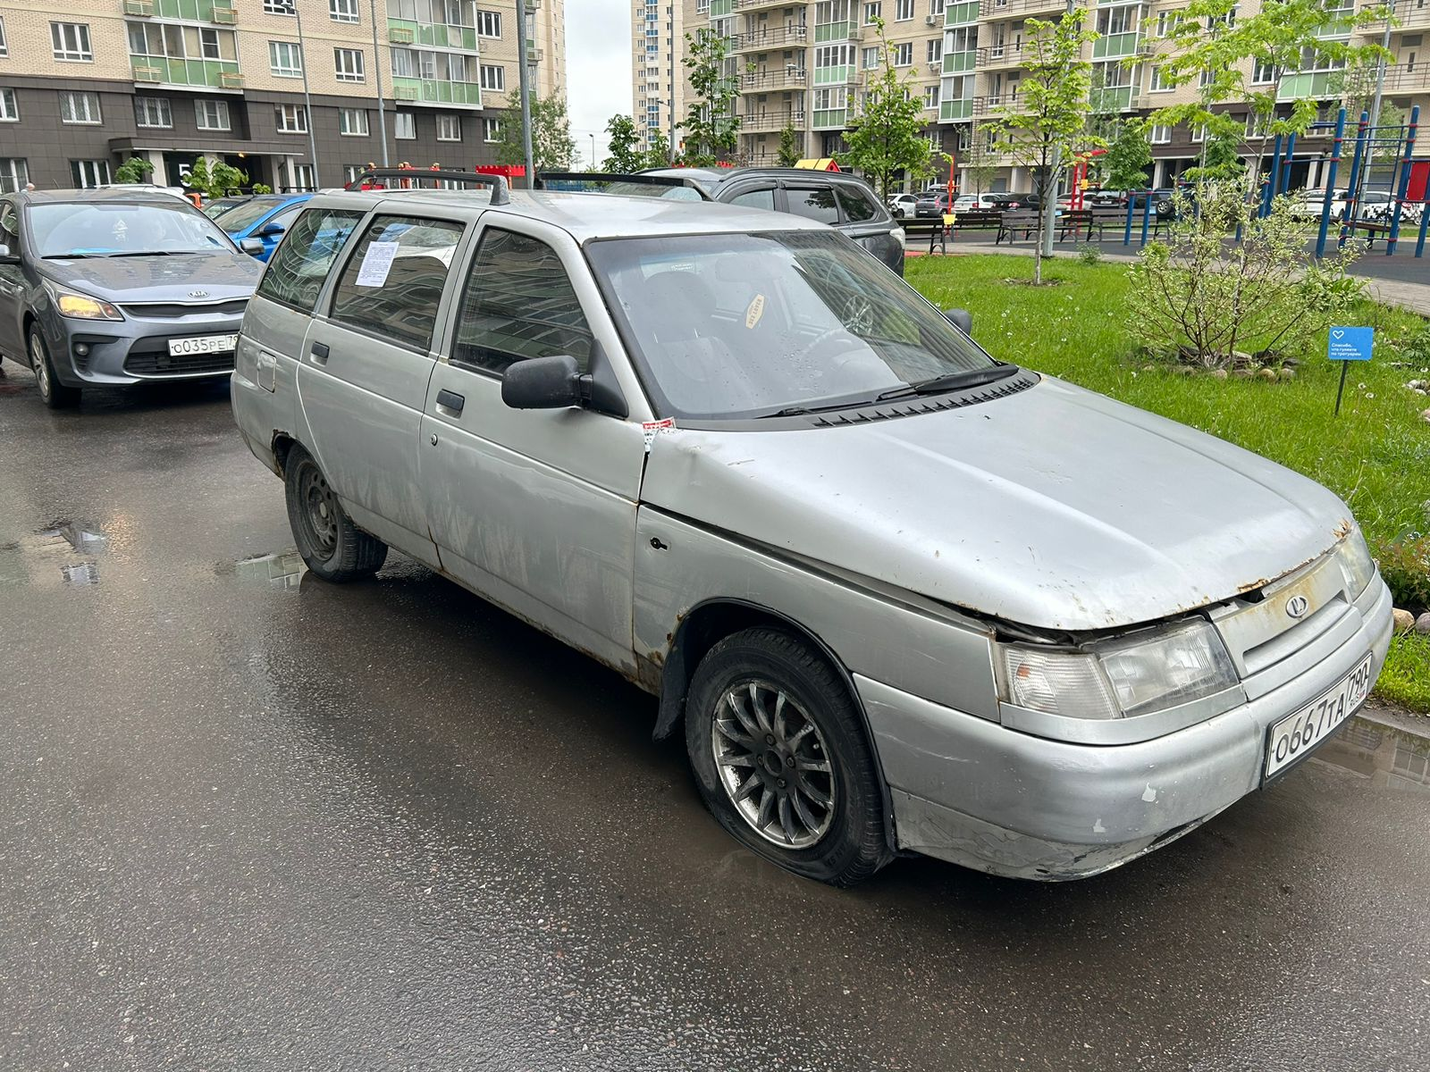

24 | пос. Внуковское,  мкр. Переделкино Ближнее, ул. Бориса Пастернака, д. 41 | А0102-03/JX1032DB | О645АР50 | белый
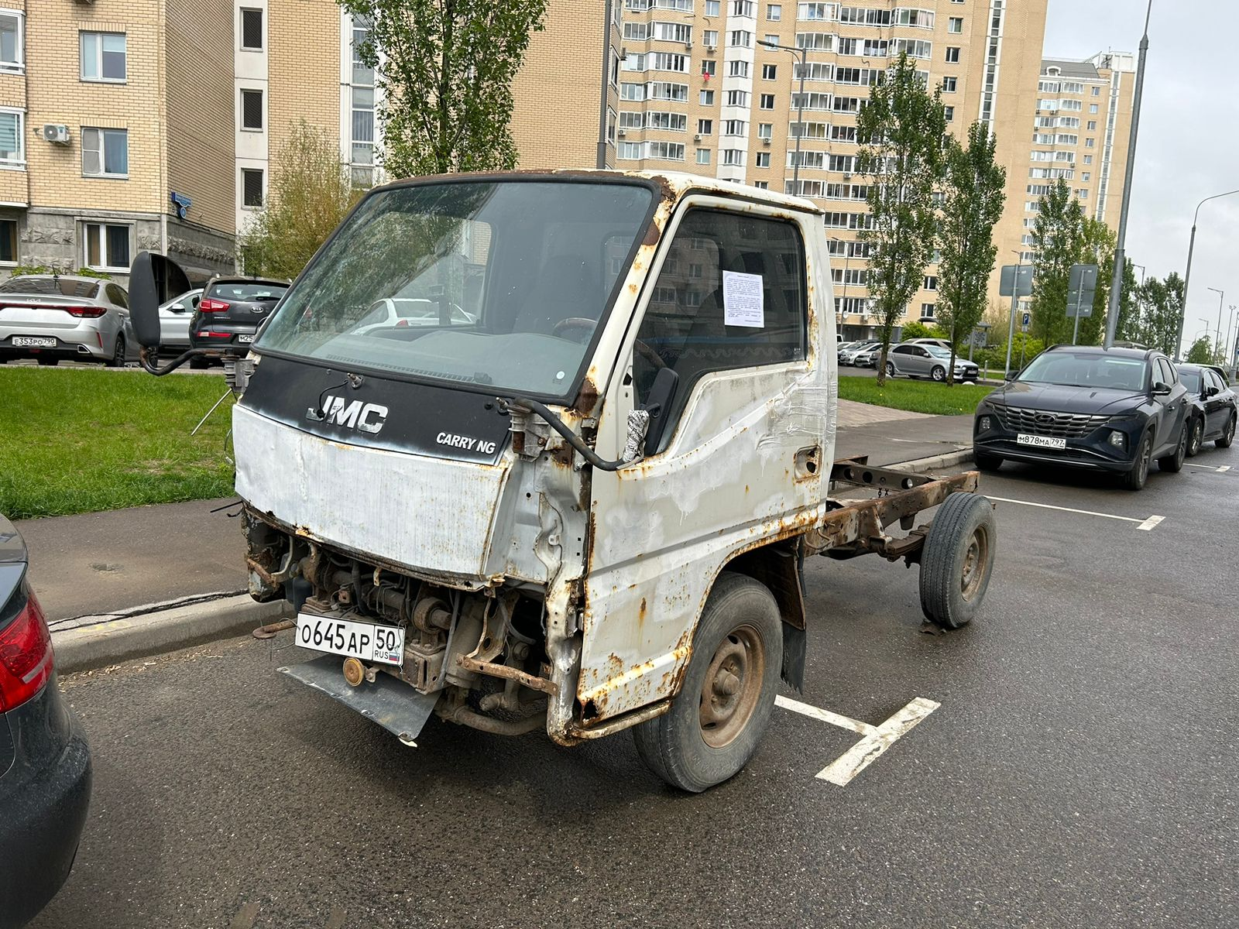

25 | пос. Филимонковское, п. Марьино, д. 22 | ГАЗ 21071 | С012ВС90 | белый

